Уважаемые водители, будьте внимательны!
30.05.2022
В целях упорядочивания парковки транспортных средств и повышения безопасности дорожного движения на основании решения Окружной комиссии по безопасности дорожного движения при префектуре ЮАО "пункт №5.13 протокола № 2/22 от 28.04.2022", по адресу: ул. Велозаводская, д.6А (Двор) в июне месяце будут установлены дорожные знаки 3.27 "Остановка запрещена" совместно с табличкой 8.24 "Работает эвакуатор".
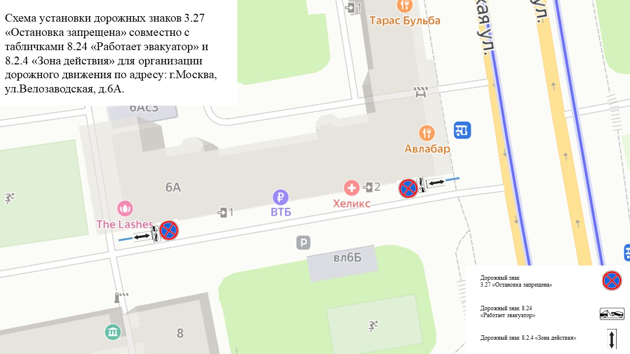

Адрес страницы: http://danilovsky.mos.ru/transport/detail/10838210.html
Управа Даниловского района города Москвы

